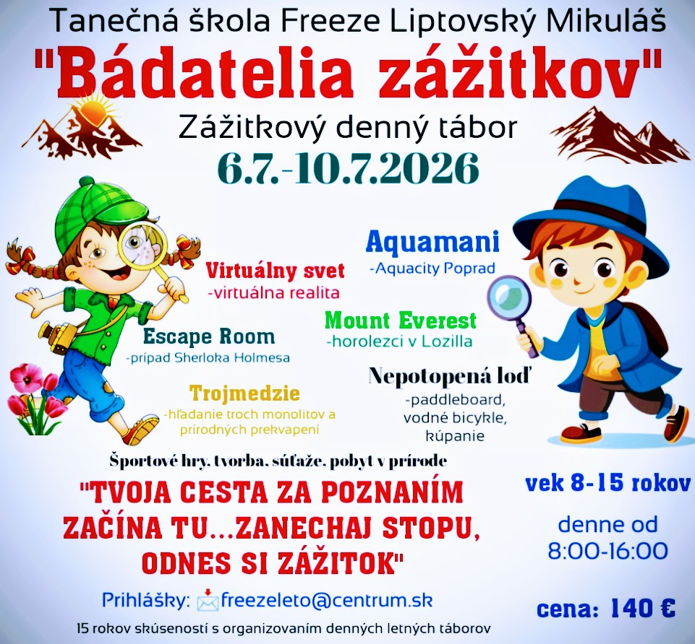

CENA: 140 EUR/Dieťa
40 eur – nevratná zálohová platba uhrádzaná predom na číslo účtu tanečnej školy do 20.6.2026
100 eur – táborový poplatok uhrádzaný v hotovosti v deň nástupu na tábor
STRAVA: v dni keď máme program v okolí LM , deťom stravu zabezpečujeme

Denný letný tábor – Tanečná škola FREEZE
Zážitkový tábor
„Bádatelia zážitkov“
6.7.-10.7.2026

PRIHLÁŠKA

Meno a priezvisko dieťaťa:
Adresa:
Dátum narodenia:
Telefónne číslo rodiča:
E-mail rodiča:
Telefónne číslo dieťaťa:
ALERGIE/iné zdravotné obmedzenia:

Vypísaním a podpísaním tejto prihlášky, súhlasíte so spracovaním osobných údajov výlučne na potreby tanečnej školy Freeze, v prípade potreby kontaktovať zákonného rodiča dieťaťa. Ďalej súhlasíte s video a foto dokumentáciou pre potrebu tanečnej školy Freeze a na webových stránkach tanečnej školy.

CENA: 140 EUR/Dieťa
STRAVA: v dni keď máme program v okolí LM , deťom stravu zabezpečujeme

V Liptovskom Mikuláši dňa: Podpis rodiča:

Denný letný tábor – Zážitkový - Tanečná škola Freeze
6.7. – 10.7.2026
PROGRAM
Pondelok: Prípad pre Sherloka Holmesa

Strava - zabezpečená

8:00 - Príchod detí, zoznámenie detí a predstavenie programu
8:30 - 10:00 -Výroba bádateľského denníka
10:00 – 10:30 - Desiata
10:30 -11:30 – Vlastná tvorba, výroba zašifrovanej tajničky, súťaženie
11:30 -12:30 Obed
12:30 – 16:00 Escape room- Prípad Sherloka Holmesa a virtuálna r.

Utorok: Skryté tajomstvo
Celodenný výlet k trojmedziu v obci Čierne, objavovanie prírodných krás a miesta, kde sa spájajú tri krajiny (SVK,CZ,PL) Tématické súťaže počas pobytu v prírode.

Strava - individuálna

Stretávame sa na vlakovej stanici LM 7:30 hod
Návrat a vyzdvihnutie detí na vlakovej stanici v LM o 17:22 hod
Oblečenie prispôsobené počasiu a prírode. Dostatok jedla a pitia na celý deň.

Streda: Mount Everest
Strava - zabezpečená

8:00 – Príchod detí
8:20-10:00 – Rozcvič sa pred výstupom : športové hry a súťaže
10:00-10:30 – Desiata
10:30-11:30 – Mapa pokladu a hľadanie pokladu
11:30-12:30 – Obed
12:30-15:30 – Lezecká boulderingová stena – Lozilla
16:00 – Návrat pred tanečnú sálu

Štvrtok: Nepotopená loď
Celodenné kúpanie, paddle board a vodné bicykle na Lipt.Mare
Strava – individuálna

Stretávame sa 7:30 hod na autobusovej stanici v LM
Príchod a vyzdvihnutie detí na AS v LM 15:41 hod

Zabezpečiť stravu a pitie na celý deň, potreby na kúpanie.

Piatok: Celodenné kúpanie v Aquacity Poprad
strava individuálna
8:00 príchod na vlakovú stanicu
16:16 vyzdvihnutie detí na vlakovej stanici v LM
Zabezpečiť stravu a pitie na celý deň, potreby na kúpanie.

Táborové pokyny
Dieťa je zapísané na tábor odoslaním vypísanej prihlášky a uhradením nevratnej zálohovej platby 40 eur na číslo účtu: SK84 5600 0000 0082 1357 3001.
Úhrada zálohovej platby do 20.6.2026
Do poznámky je potrebné uviesť meno dieťaťa
Zálohovú platbu vraciame len v prípade ak sa na tábor nenahlási dostatoční počet detí a tábor bude z týchto dôvodov zrušený.
NÁSTUPNÝ DEŇ : 6.7.2026 Pondelok - Priestory tanečnej školy Freeze (za Židovskou Synagógou vľavo, pred Avon centrom) o 8:00 hod
- príchod detí
- uhradenie táborového poplatku 100 eur v hotovosti
- odovzdanie: vytlačená prihláška, prefotená kartička poistenca, vlaková kartička

ÚHRADA A PRIHLÁŠKY:
- Nevratná záloha : 40 eur uhrádza sa do 20.6.2026 na číslo účtu uvedené vyššie.
- Táborový poplatok 100 eur sa uhrádza v hotovosti v deň nástupu na tábor
- Táborový poplatok je nevratný, časť táborového poplatku môže byť vrátená po dohode, pre chorobu alebo iné rodinné okolnosti.
- Prihláška sa odosiela záväzne na e-mail freezeleto@centrum.sk do 20.6.2026 aj s prefotenou vlakovou kartičkou
- Potvrdenie na preplatenie tábora u zamestnávateľa vydávame na požiadanie – pri posielaní prihlášky, (prosím uviesť ak treba vystaviť potvrdenie)

ČO DEŤOM TREBA?
- Prezuvky do tanečnej sály ( čisté tenisky alebo šľapky)
- Pohodlné oblečenie do každého počasia
- Celodenný pitný režim, a celodenný stravovací režim, nakoľko sa budeme v určité dni presúvať zabaliť deťom stravu na celý deň, alebo vreckové na zakúpenie obedu.
- Vreckové podľa uváženia rodičov
- Na kúpanie – plavky, osušky, krém na opaľovanie, koleso-rukávniky pri menších deťoch, ktoré nevedia plávať.

ODPORÚČAME:
- nenosiť so sebou drahé a cenné veci – za ich stratu, alebo odcudzenie neberieme žiadnu zodpovednosť.
Vyhradzujeme si právo na zmenu programu z dôvodu zmeny počasia alebo z dôvodu zlého počasia, v ktorom sa daný program vykonávať nemôže. V prípade zmeny programu, program bude adekvátne nahradený. Vyhradzujeme si právo zrušenia táboru pri malom počte prihlásených detí.
V tábore deti telefón používajú iba v nutnom prípade!!!

Tešíme sa na deti

